用中子微观噪声方法分析堆的次临界度实验报告

1. 实验原理

1.1 Rossi-α方法简介

Rossi-a方法常用于反应堆微观噪声分析方法，由Bruno Rossi在美国的曼哈顿工程年代提出。Rossi-a 方法用于研究堆内中子探测器输出的信号在一定条件下随时间的分布。它的分析条件是某个中子计数事件后，分析其后的中子与该中子是相关或不相关的时间分布。

在次临界系统中引入一个外中子源，由于α发射是随机的，因此由(α，n)反应产生的中子也彼此无关，这类中子称为随机中子。随机中子与随机发射的α粒子一样，统计规律服从泊松分布。

但在次临界反应堆中，还有裂变中子的存在。这些中子有些是同一条裂变链产生的，所以在时间上有相关性。在图1中，给出了这种随机中子和相关中子的示意图。

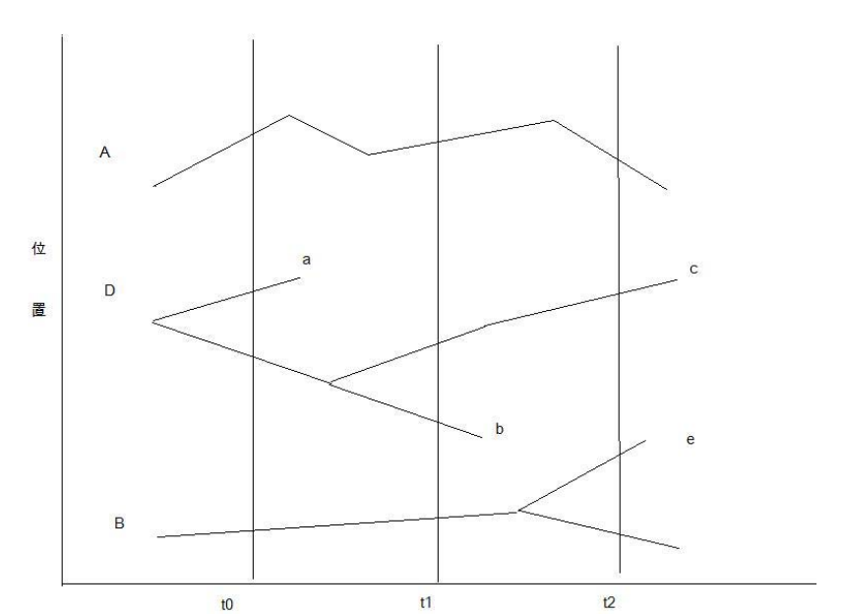

图1 中子关系示意图

如图 1，在t0时刻的中子中，有A和B这类由外中子源发射的，也有如D的裂变产生的。随着时间推移，有些中子消失，有些引发裂变，形成裂变链。在同一链上的中子，如a、b和c，就存在相关性。在探测到a后，在相邻时间内可以探测到b或c，也可能探测到e,前者就是相关事件，后者是无关事件。这种相关性的存在，使堆内的中子探测器的计数分布偏离了泊松分布。另外，由于每次裂变产生的中子数目不同，也加剧了这种偏离。

点堆动力学给出瞬发中子成指数 $e^{-αt}$ 衰变，衰变常熟

$$α=-\frac{ρ-β_{eff}}{Λ}$$

其中 $ρ$ 为反应性， $β_{eff}$ 为缓发中子有效份额， $Λ$ 为中子代时间。

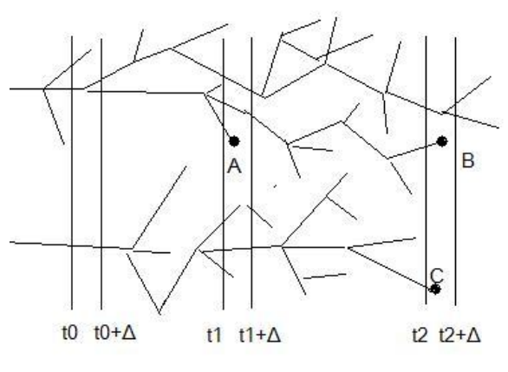

图2 Rossi-α原理示意图

如图2所示，反应堆中，在t1和t2时刻的△时间内都探测到中子，但这对中子可能是同一链相关中子对(A,B)或不同链非相关中子对(A,C)。

假设在t0时刻发生裂变，放出 $ν$ 个中子，则在t1时刻，后代中子为 $νe^{-α(t_{1}-t_{0})}$，在时刻△内探测器I探测到中子数为 $νe^{-α(t_{1}-t_{0})}VΣ_{f}Δε_{l}$，其中 $ε_{l}$ 为探测器I的探测效率； $V$ 为中子飞行速度。

同理，在t2时刻后代中子为 $(ν-1)e^{-α(t_{2}-t_{0})}$，在时间间隔△内探测器II探测到中子数为 $(ν-1)e^{-α(t_{2}-t_{0})}VΣ_{f}Δε_{2}$， $(ν-1)$ 为去掉在t1时刻被探测器I探测到的中子。

相关中子对(A,B)的数目为 $ν(ν-1)e^{-α(t_{1}-t_{0})}e^{-α(t_{2}-t_{0})}ε_{1}ε_{2}(VΣ_{f}Δ)^{2}$。

假设堆内的裂变率为 $F$，每次裂变产生 $ν$ 个中子的概率为 $P_{ν}$，对235U， $ν$ 从0到6；由于累积效应，对 $t_{0}$ 从 $(-∞,t_{1})$ 积分，有

$$ν(ν-1)e^{-α\left(t_{1}-t_{0}\right)}e^{-α\left(t_{2}-t_{0}\right)}ε_{1}ε_{2}(VΣ_{f}Δ)^{2}$$

$$(τ=t_{2}-t_{1})$$

不相关的中子计数对为

$$Fε_{1}ΔFε_{2}Δ=(FΔ)^{2}ε_{1}ε_{2}$$

所以测得的中子总计数对为

$$Pc=(FΔ)^{2}ε_{1}ε_{2}+Fε_{1}ε_{2}(VΣ_{f}Δ)^{2}\frac{\overset{¯}{ν(ν-1)}}{2α}e^{-ατ}$$

若在实验上安排 $FΔε_{1}=1$，只采用一个探测器，改写该式，令 $\overset{‾}{m}=Fε$， $A=ε(VΣ_{f})^{2}\frac{\overset{¯}{ν(ν-1)}}{2α}$，则上式可写为

$$P(t)Δ=\overset{‾}{m}Δ+AΔe^{-αt}$$

得到 $P(t)$ 和 $t$ 的关系，即可通过拟合得到 $α$。

1.2 由 $α$ 求反应性

非相关中子计数率 $\overset{‾}{m}$ 和有效增值系数 $k_{eff}$ 关系如下：

$$\overset{‾}{m}=\frac{εg^{*}S}{1-k_{eff}}$$

其中 $g^{*}$ 为中子源空间和能量分布修正因子， $S$ 为中子源强度。

根据 $α$ 的定义：

$$α=-\frac{ρ-β_{eff}}{Λ}=-\frac{(k_{eff}-1)/k_{eff}-β_{eff}}{l/k_{eff}}=\frac{β_{eff}k_{eff}}{l}-\frac{(k_{eff}-1)}{l}$$

可以得到

$$α=\frac{β_{eff}k_{eff}}{l}+\frac{εg^{*}S}{l}\frac{1}{\overset{‾}{m}}$$

$α$ 与 $\frac{1}{\overset{‾}{m}}$ 近似线性关系。当 $\frac{1}{\overset{‾}{m}}$ 趋近于0时， $α$ 趋近于 $α_{c}$，

$$α_{c}≈\frac{β_{eff}k_{eff}}{l}=\frac{β_{eff}}{Λ}$$

所以可以用外推法得到缓发临界时的 $α_{c}$ 的值。

进一步可得到，在邻近临界时，

$$α=-\frac{ρ-β_{eff}}{Λ}=\frac{β_{eff}}{Λ}(1-\frac{ρ}{β_{eff}})≈α_{c}(1-ρ)$$

$$ρ=1-\frac{α}{α_{c}}$$

$ρ$ 是以 $β_{eff}$ 为单位的反应性。

2 实验步骤及数据分析

将计数管探测到的信号经过放大后进入 MCS-PCI 时间多道分析器后，分析器记录下探测到的中子计数与时间的关系，单道用于观察计数率。

每一道的时间间隔为100μs，道数共300道。

插棒216根：

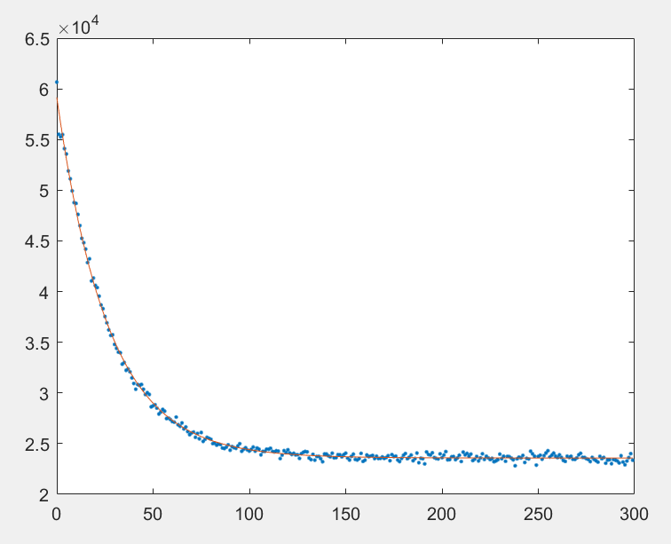

拟合得到的α约为 $376.55/s$

插棒224根：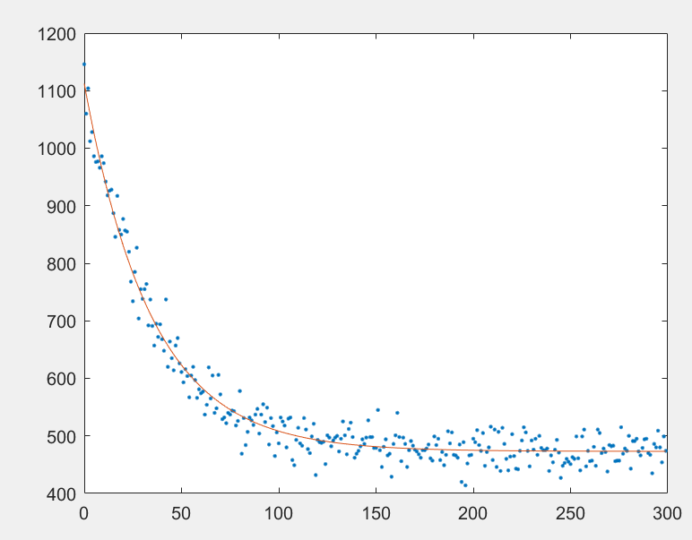

拟合得到的α约为 $289.99/s$

当 $\frac{1}{\overset{‾}{m}}$ 趋近于0时， $α$ 趋近于 $α_{c}$，

$$α_{c}≈\frac{β_{eff}k_{eff}}{l}=\frac{β_{eff}}{Λ}$$

$β_{eff}=0.0065$, $Λ=$ 0.0001s，则 $α_{c}≈65/s$

在进行中子微观噪声方法分析堆的次临界度实验时，有许多因素可能会影响实验结果的精度。比如使用的中子探测器的性能对实验结果有直接影响，探测器的灵敏度、分辨率以及响应时间等性能参数需要进行校准和验证。来自实验室或外部环境的噪声源，以及其他可能的干扰因素，可能影响中子测量的准确性。